HASIL PRAKTIKUM
DASPRO

Nama | Alpratama Reqzama Khadka
Kelas | TI-1C
No.Absen | 03
Tanggal | 26 Agustus 2026

PRODI D4 - TEKNIK INFORMATIKA
JURUSAN TEKNOLOGI INFORMASI

- Hasil Java
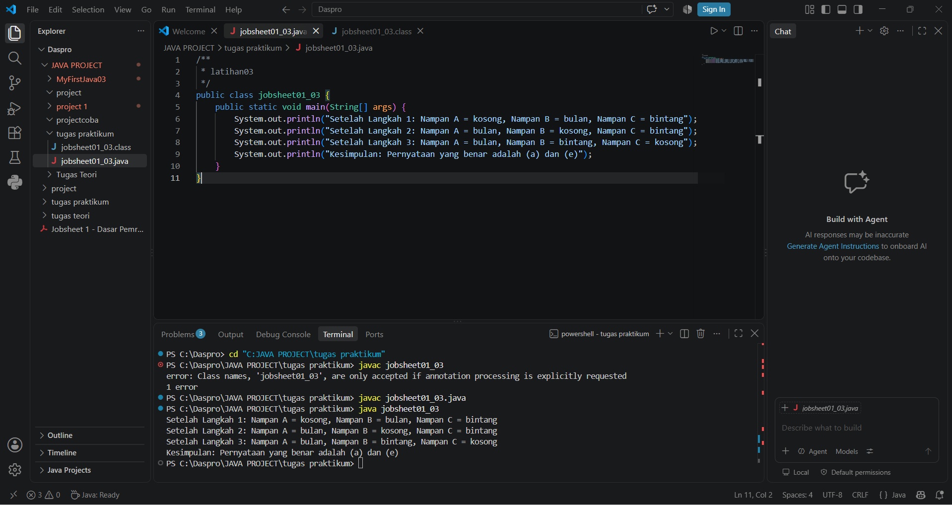

- Hasil Javac
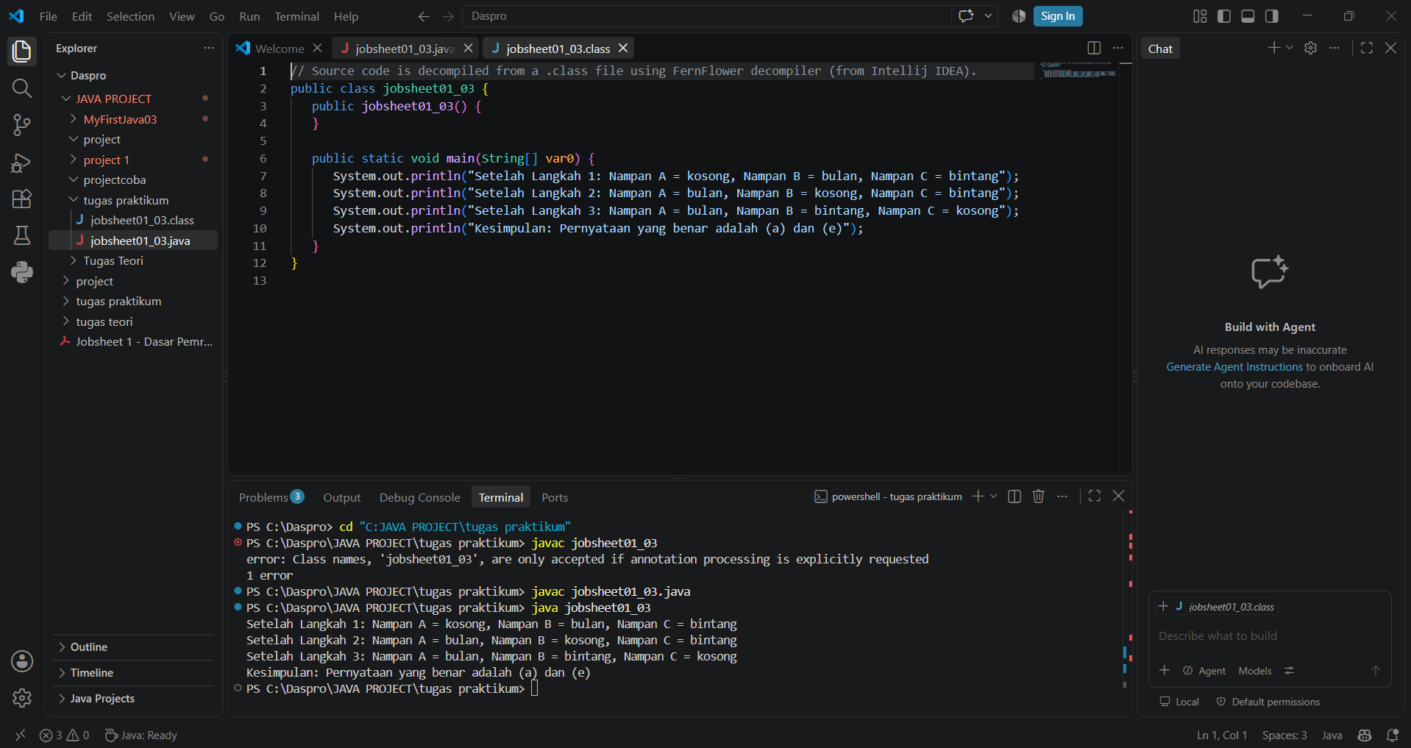

Pertanyaan dan jawaban
2.1
- Jelaskan apa kegunaan memasukkan lokasi folder bin dari Java ke dalam variabel PATH!
Jawab: yaitu agar windows menerjemahkan atau mengenali coding java

- Jelaskan Kegunaan perintah javac ketika masuk di command prompt!
Jawab: yaitu untuk mengenalkan hasil java ke windows bahwa java sudah bisa di jalankan

2.1
- Jelaskan fungsi perintah javac MyFirstJava00.java pada percobaan diatas!
Jawab: fungsi nya adalah untuk menerjemahkan hasil codingan kita ke javac(class) agar bisa di baca oleh computer, jika perintah tersebut error maka tampilan class tidak akan muncul

- Jelaskan fungsi perintah java MyFirstJava00 pada percobaan diatas!
Jawab: untuk menjalankan perintah yang sudah kita buat buat sehingga hasil yang kita buat akan muncul

2.3
- Gantilah perintah System.out.println menjadi System.out.print pada baris ke 6 dan 7 kemudian jalankan program!
Jawab: Sudah

- Apakah perbedaan System.out.println(".........."); dan System.out.print("............");, Jelaskan!
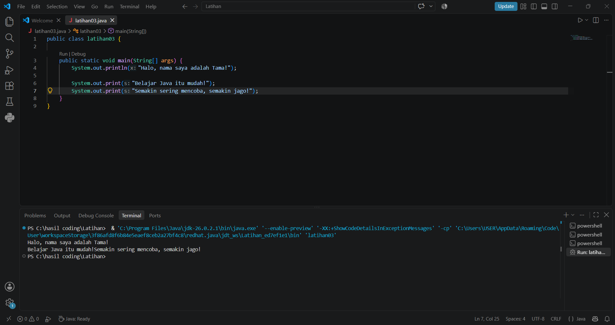
Jawab: ada perbedaan yaitu saat perintah System.out.prinln hasil coding membuat baris baru, dan sebaliknya jika kita menggunakan perintah System.out.print hasil coding akan bergabung menjadi satu teks

- Sudah

- Jelaskan fungsi perintah \n pada baris ke 6 dan 7!
Jawab: perintah \n berfungsi untuk membuat 2 barisan baru di teks

- Jalankan program dan amati apakah yang terjadi! Jelaskan fungsi karakter //
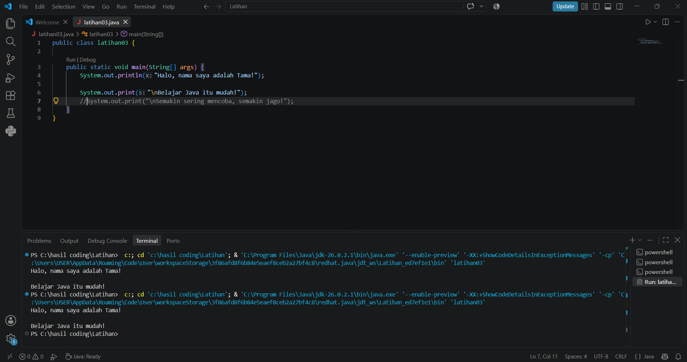
Jawab: yang terjadi adalah teks atau coding yang kita beri // saat di jalankan akan hilang

